Сынып жетекшілеріне арналған коучинг жоспары

Күні
Сынып жетекшісі
Тақырыбы |  | Буллинг, кибербуллингтің алдын алу
Мақсаты |  | Буллингтің не екенін түсіну және оның түрлерін анықтау.  Буллингтің салдары мен оның алдын алу жолдарын білу.  Буллингке қарсы тұру дағдыларын дамыту.  Көшедегі қауіпсіз мінез-құлық қағидаларымен таныстыру
Күтілетін нәтижелер |  | Булингтің түрлерін ажырата біледі;  Оқиға орын алған жағдайда іс-әрекет реттілігін біледі;  Айналаға мейіріммен қарауға үйренеді;
Құндылық |  | Тәуелсіздік және отаншылдық, Бірлік және ынтымақ. Әділдік және жауапкершілік. Заң жіне тәртіп. Еңбекқорлық және кәсіби біліктілік.  Жасампаздық және жаңашылдық.
Ресурстар |  | Интер белсенлді тақта, ватмандар, маркер, карточкалар
Уақыт | Коучтың іс-әрекеті |  | Мұғалімдердің ісәрекеті | Ресурстар
6 минут | 1-кезең. Ұйымдастыру кезеңі  Топқа бөлу  Жағымды ахуал тудыру  Коучтің тақырыбын мақсатын түсіндіру Топ ережесі таныстырылады.  Құндылықтарды дарыту:  Бірлік және ынтымақ; Әділдік және жауапкершілік  - Бір-бірінің пікірін тыңдау  - Бірін-бірі сыйлау  - Берілген тапсырманы нақты орындау  - Бірігіп белсенді жұмыс жасау  - Бәсекелестікке қабылетті болу |  | Мақал-мәтелдерді құрастыру арқылы топқа бөлінеді  «Шын ниетпен» деп бір-біріне тілек  айтады   | Мақал-мәтелдер жазылған қима қағаз

7минут | Миға шабуыл Бейнеролик көрсету  Бейнероликты көргенде қандай ой түйдіңіздер?  Құндылықтарға дарыту  әділдік және жауапкершілік; заң және жауапкершілік  - Ойларымен шынайы бөліседі  - Әр істеген іс-әрекеттің артында салдары бар екенін біледі  - Бір-бірінің пікірін тыңдайды  - Әр адамның мойнында  жауапкершіліктің бар екенін біледі |  |  | Бейнеролик көреді  Ой бөліседі  Пікірлерін білдіреді   | https://www.yout ube.com/watch?v  =VBYeW5JtLW  w
7 минут | Ойын  «Сен жалғыз емессің!» Мұғалімдерге түрлі жағдаяттар жазылған карточкалар таратылады әр сынып жетекші өз жағдайын әрекет ететінін айтады.  Коуч қорытынды жасап,  қорғанудың дұрыс жолдарын талқылайды.  Құндылықтарға дарыту  Бірлік және ынтымақ;  Жаңашылдық және жасампаздық  - Жағадаяттардан шығу жолдарын үйренеді  - Бірігіп ақылдаса отырып  жұмыс істеу |  | оқып, қалай  буллингтен | Карточка таңдап  пікірлерімен бөліседі  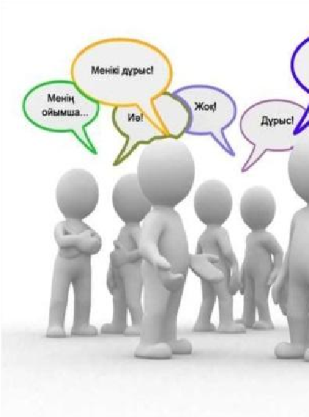 | Карточкалар
20 минут | Бейнеролик көрсетеді  Топтық тапсырма  1-топ Булинг  2-топ Кибербуллинг Тапсырмалар:  Анықтау белгілері  Алдын алу шаралары  Болдырмау  Салдары  Құндылықтарға дарыту:  Бірлік және ынтымақ, әділдік  жауапкершілік, заң жіне тәртіп, еңбекқорлық және кәсіби біліктілік,  - Ынтымақтаса отырып жұмыс жасайды  - Бір-бірінің пікірін тыңдау  - Бірін-бірі сыйлау  - Ойларын шынай жеткізе білу |  | және | Бейнеролик көреді Қатысушылар ватманға ойларын жазады  Класстер сызады  Сурет салады   | https://www.yout ube.com/watch?v  =rO0uamX2bDY  Ватман, маркер, түрлі-түсті, қарандаштар,  қалам, стикерлер
5минут | Қорытынды:  «Буллингке карточк  1.  2.  сұра!  3. 4.  5.  агресси  Рефлексия | қарсы 5 ереже» жазылған алар тарату:  Қорықпа, үнсіз қалма! Сен жалғыз емессің – көмек  Өзгелерді қорға!  Интернетте абай бол!  Қарсы тұр, бірақ ясыз! |  | Қатысушылар  пікірлерімен бөліседі | Карточкалар

Қажетті білімді толық меңгердім бе?

Қандай дағдыларды қалыптастырдым?

